1.pielikums

Peronu seguma remonts Rīgas pasažieru stacijā
Stacijas laukumā 2, Rīgā

DARBA UZDEVUMS

- Ievads
VAS “Latvijas dzelzceļš” (turpmāk LDz vai Pasūtītājs) Rīgas centrālajā stacijā perona asfaltbetona segums stacijas ēkas pusē ilgstošas ekpluatācijas un intensīvas slodzes rezultātā ir bojāts, ar iesēdumiem un plaisām. Klimatisko apstākļu un nokrišņu, kā arī sasalšanas ciklu rezultātā, ūdens nokļūst cauri seguma slāņiem, ir bojāta hidroizolācija un mitrums pa šuvēm tek cauri betona tuneļus nosedzošajām konstrukcijām. Līdz ar to tiek bojāta pamatne zem perona, nelīdzenā virsma apdraud pasažieru drošu pārvietošanos.

- Mērķis
  - Novērst perona seguma defektus.
2.2. Atjaunot perona tehnisko stāvokli, drošību un vizuālo izskatu.

- Darba uzdevums
Veikt sekojošus remonta darbus:

Nr. p.k. | Darba veids | Mērvienība | Apjoms | Vienības cena, EUR | Kopējā cena, EUR
1. | Perona virsmas pārklāšana ar bitumena mastiku (veikt fotofiksācijas) | m² | 450
2. | Asfalta salaidumu šuvju un plaisu apstrāde ar bitumena mastiku | m | 1500
Summa kopā:

Rezultāts
4.1. Likvidētas bīstamas situācijas, kas apdraud apmeklētāju drošu pārvietošanos.

- Laiks un resursi
Darbs par šī darba uzdevuma izpildi tiks veikts uz līguma pamata, kuru noslēgs pasūtītājs - LDz un darba Izpildītājs, kas ir atbildīgs par darba uzdevuma 3.punkta sekmīgu un kvalitatīvu izpildi, apakšlīgumu slēgšanu un par konsultācijām ar jebkuru citu firmu, institūcijām vai ekspertiem.
Visus ar remonta darbiem saistītos izdevumus sedz Izpildītājs. LDz saviem spēkiem veic teritorijas norobežošanu un pasažieru plūsmas organizāciju.
Darbu izpildes termiņš: No līguma parakstīšanas dienas 30 dienas.
Remontdarbu garantijas laiks – 2 gadi.

Remontdarbu izvietojuma shēma - stacijas ēkai pieguļošā perona daļa, izdruka no VZD datiem:

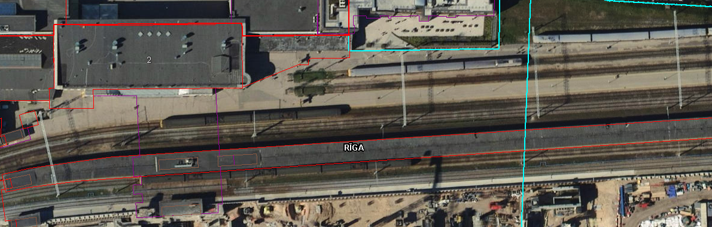

- Zona 1.darbiem
- Zona 2.darbiem

